國中部與高中部網路選社步驟
1-1台中市立后綜高中國中部新校務系統首頁
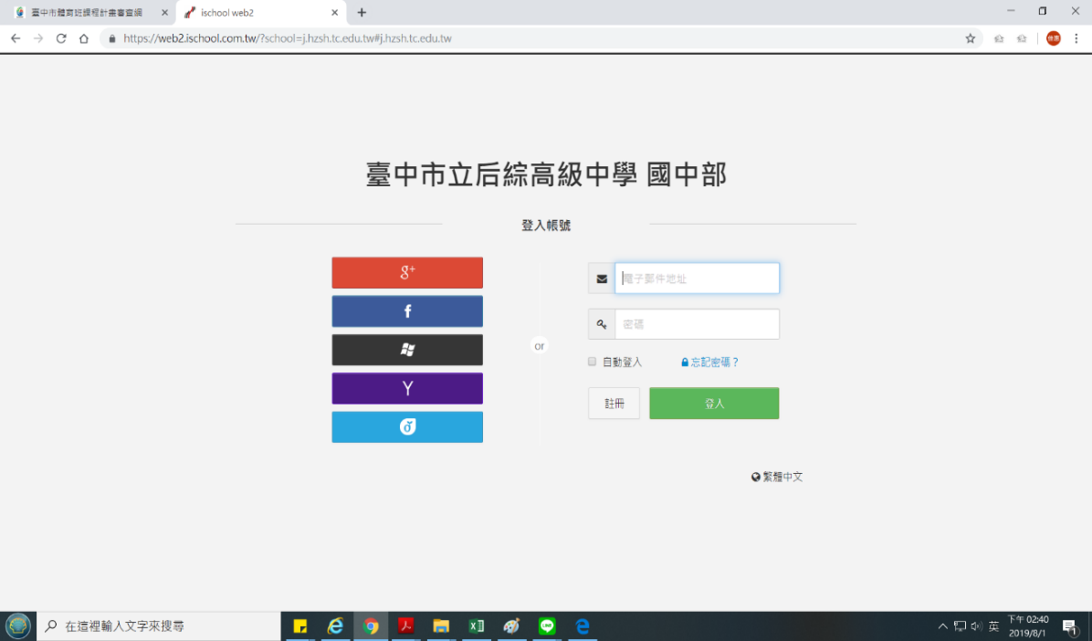
https://web2.ischool.com.tw/?school=j.hzsh.tc.edu.tw#j.hzsh.tc.edu.tw.


1-2 台中市立后綜高中高中部新校務系統首頁
https://web2.ischool.com.tw/?school=h.hzsh.tc.edu.tw#h.hzsh.tc.edu.tw
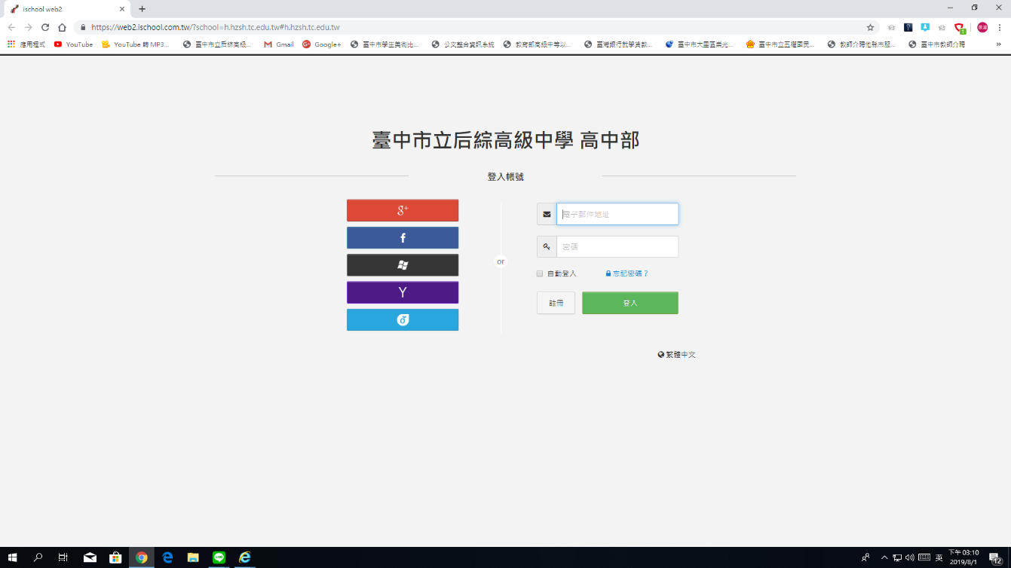


2.國一同學請以個人帳號、驗證碼登入WEB2(帳號、驗證碼將由教務處註冊組統一設定，開學發放。若有無法登入等問題麻煩請洽教務處註冊組或蔡宗和先生、許桂禎小姐)。請用google瀏覽器請勿使用IE登入避免文字變成亂碼並且請勿使用APP登入避免綁定手機或電腦，下次開啟需要新的驗證碼才能登入!
高一同學請使用暑輔設定的電子信箱和密碼登入即可。

2.登入後請點選社團選社，進入社團選社頁面。
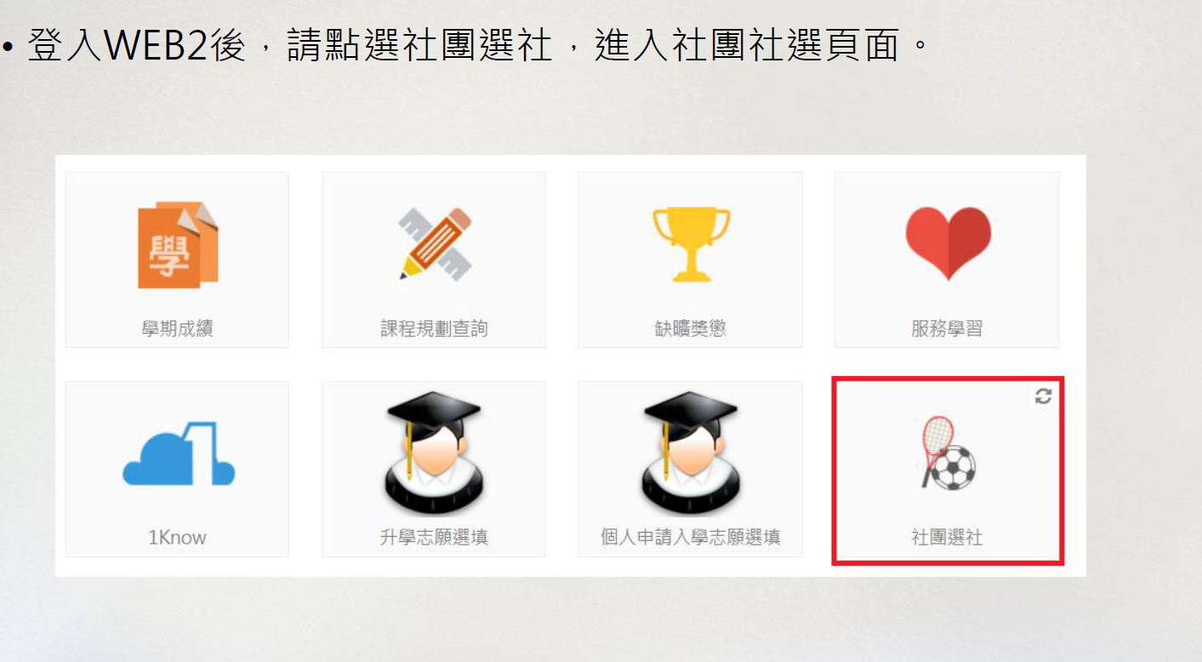

3.請審慎選擇六個志願:先點一下左邊的社團清單中你的喜愛社團，畫面中間會跳出該社團的詳細資料，請點選右上角的綠色加入志願選項，重複操作選擇六個志願並儲存結果。
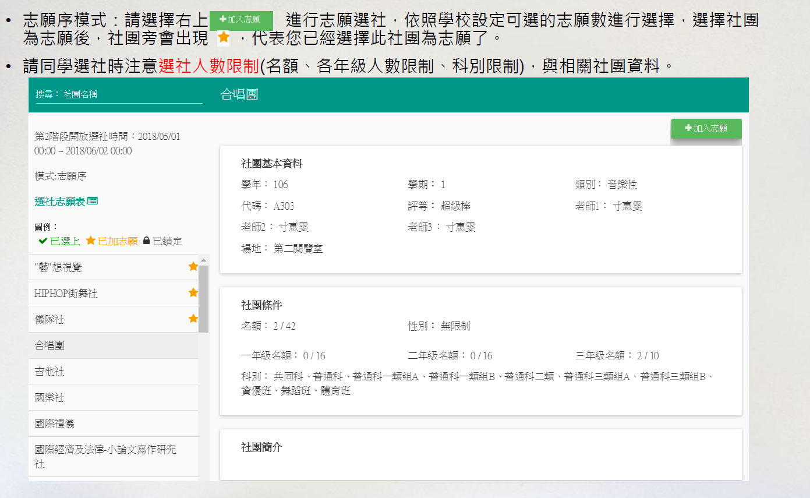
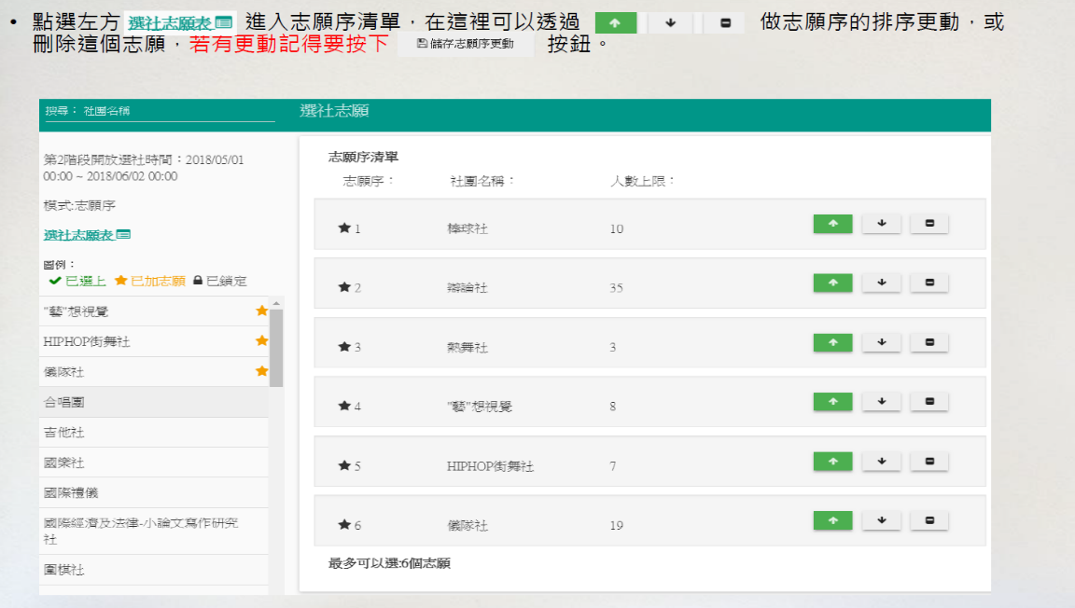
4.志願清單排序:請點選畫面左邊的選社志願表進行志願的排序動作，最後完成志願序排序的動作請記得一定要按下儲存志願序更動才算完成選社。

※煩請導師協助提醒學生記得上校網選社,並注意選社期限8/31~9/4,謝謝您!
※在選社期間隨時都可以再上網修改選社志願序，請同學慎重思考。

※許多社團都有需要繳交社費，有些社團則是需要購買樂器、器材，麻煩各位同學於開學前先上學校校網首頁https://hzsh.tc.edu.tw/index.php
點閱「中一、中二、中四、中五網路選社公告與須知」，詳細參考各社團資訊謝謝。

